UNIVERSIDAD TÉCNICA DE AMBATO
FACULTAD DE INGENIERÍA EN SISTEMAS ELECTRÓNICA E INDUSTRIAL

CARRERA DE SOFTWARE
Título: Trabajo en equipo y colaboración en GitHub – Tower Defense
Integrante que responde:
Cunalata Mendoza Damian Alexander
Integrantes:
Camacho Monta Josue Jampier
Chalco Tasna Kenneth Mateo
Cunalata Mendoza Damian Alexander
Silva Camuendo Luis Alexander
Tacuri Santillan Monica Sara
Tisalema Guashco Darwin Joel
Ciclo Académico y Paralelo: Tercero “B”
Módulo y Docente: Estructura de Datos – Ing. José Caiza.
JULIO 2026 - DICIEMBRE 2026

Trabajo en equipo y colaboración en GitHub
Integrante que responde: Cunalata Mendoza Damian Alexander
Presento a continuación las evidencias verificables de cómo nuestro grupo organizó y desarrolló el proyecto Tower Defense mediante GitHub, identificando claramente mi propia contribución y la de mis compañeros.
1. Enlace al repositorio
https://github.com/Damienq7w/Estructura_Datos_PRUEBA
El docente (Ing. José Caiza) ha sido invitado como colaborador del repositorio, con acceso habilitado para revisar el código, los commits, las issues, los Pull Requests y el historial completo.
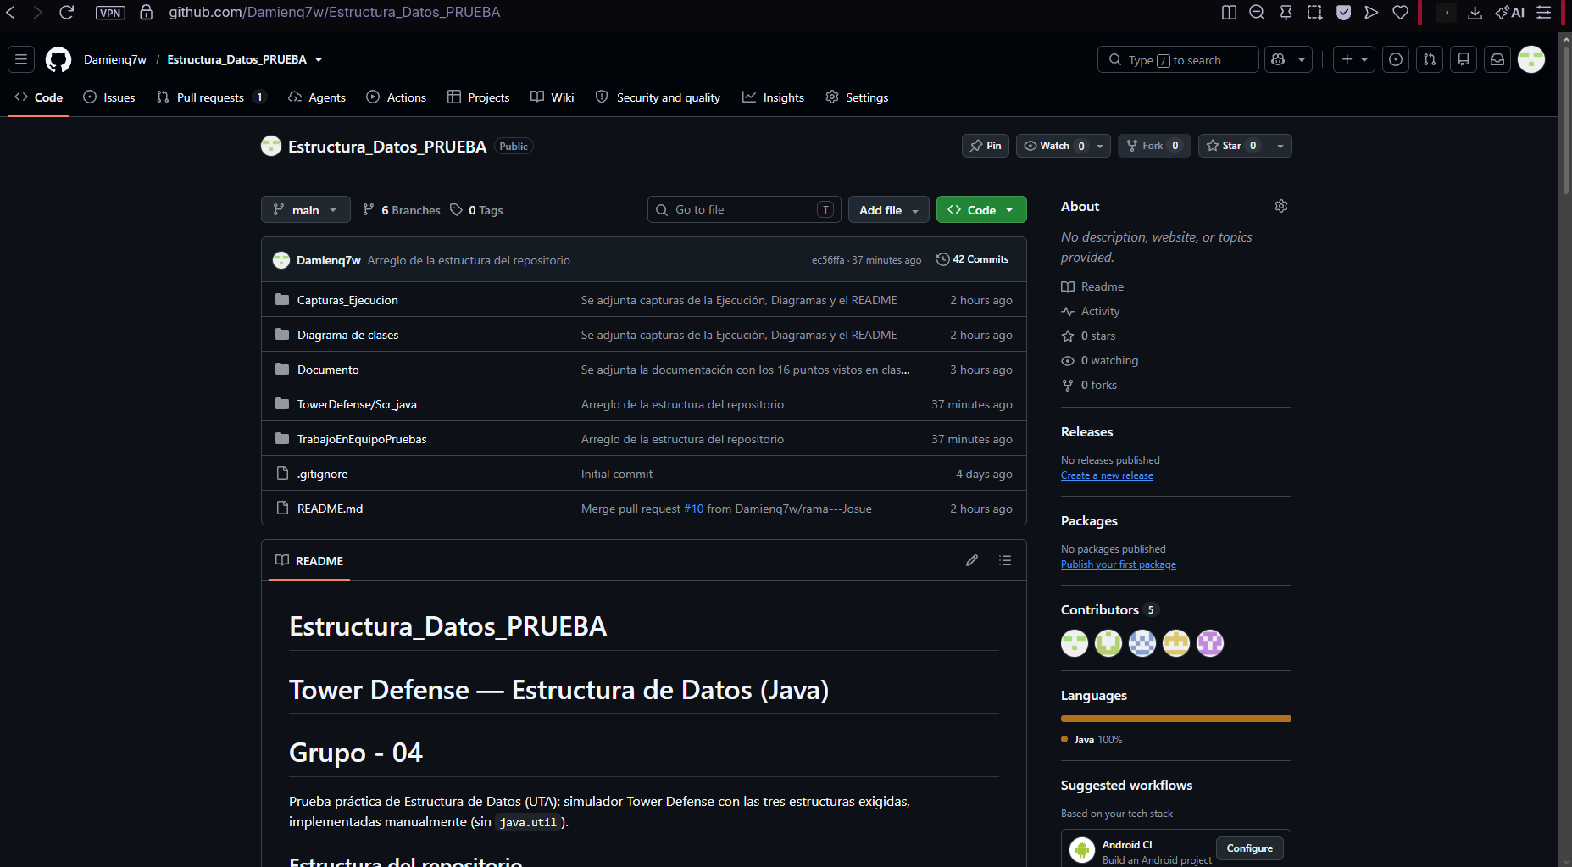
Captura de la página principal del repositorio en GitHub.
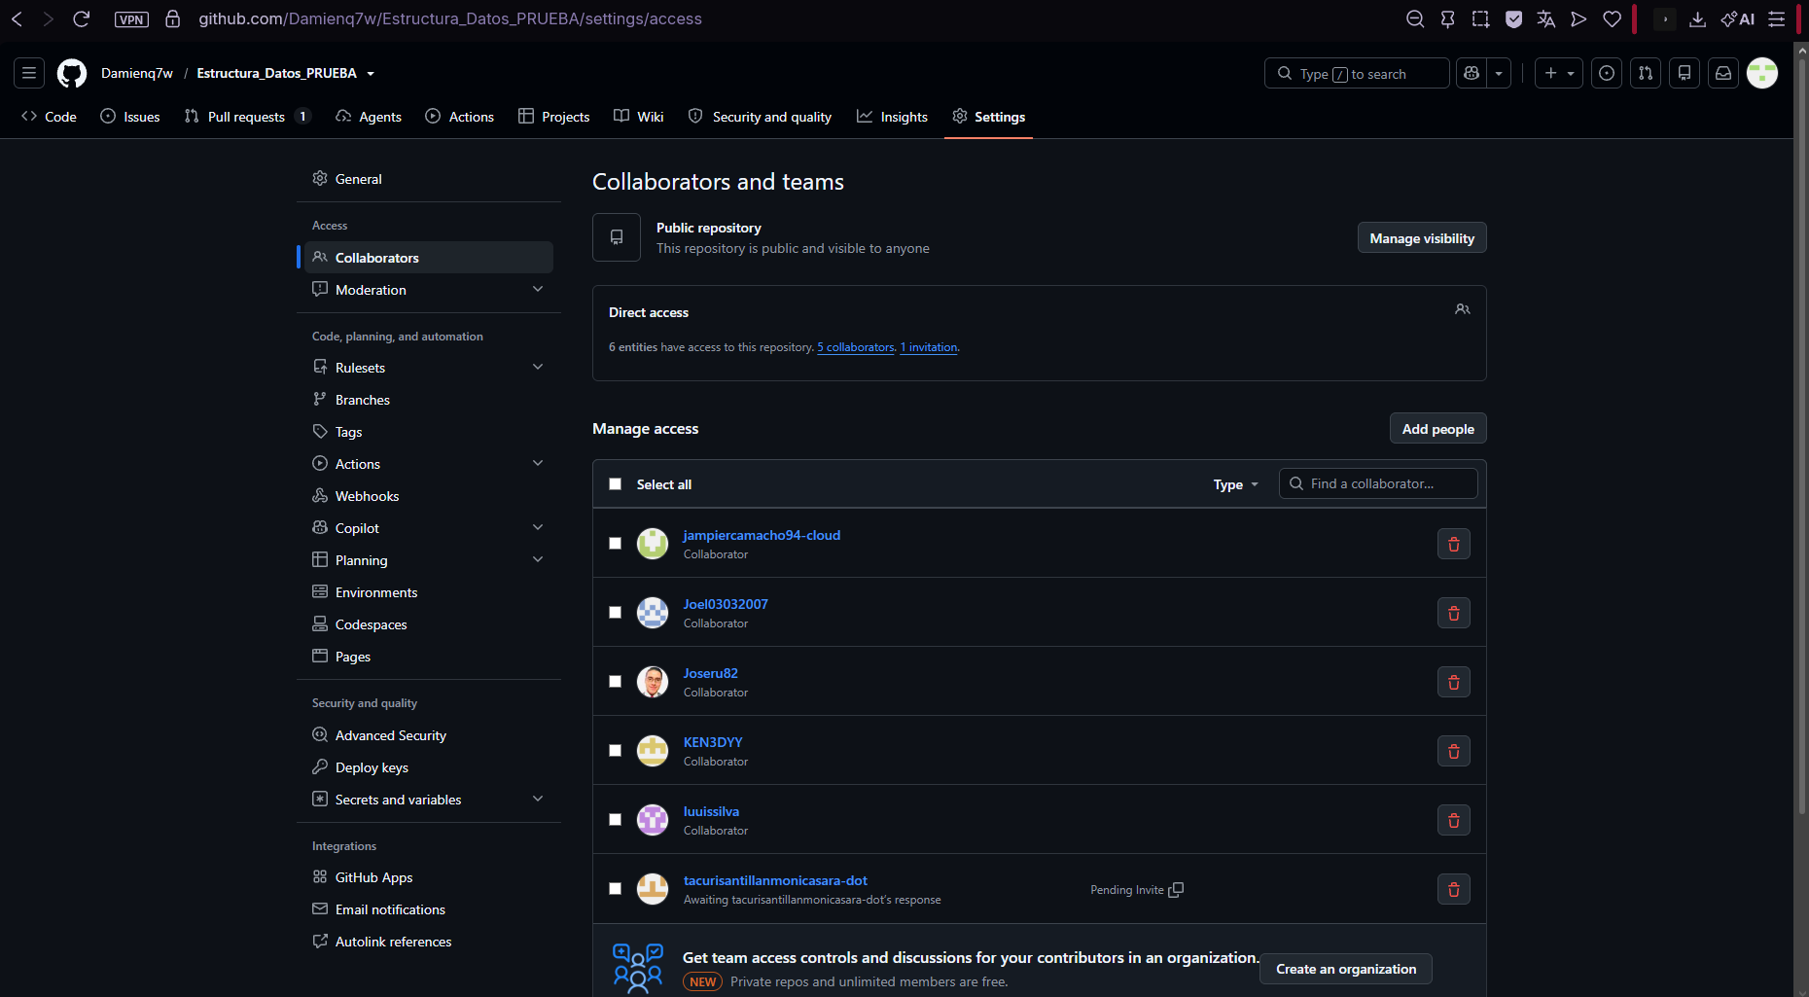
Captura de Settings → Collaborators, donde consta el docente como colaborador del repositorio.
2. Integrantes, función asumida y rama utilizada
Integrante | Función asumida | Rama
Cunalata Mendoza Damian Alexander | Líder técnico e integración — Torre, TowerDefenseApp y TowerDefenseGUI.  Desarrolló Torre y TowerDefenseApp (menú de consola, integración de las tres estructuras exigidas y lógica de “avanzar turno”), además de TowerDefenseGUI (interfaz gráfica opcional). Realizó la compilación final y la prueba del caso sugerido. | Damian_Cunalata
Tisalema Guashco Darwin Joel | Desarrollo — ListaSecuencialTorres, Main y NodoEnemigo.  Creó NodoEnemigo, NodoOleada y Oleada, y la clase ListaSecuencialTorres completa (arreglo + contador, con insertar, eliminar por id, buscar, mostrar y contar torres activas). | Rama-Joel
Silva Camuendo Luis Alexander | Desarrollo — NodoOleada, Oleada y TableroPanel.  Implementó ListaDobleEnemigos y dejó lista la base de ListaSecuencialTorres, además de TableroPanel, el panel de Swing que dibuja el camino, las torres, los enemigos y los efectos de combate de la interfaz gráfica opcional. | Rama-Luis-Silva
Chalco Tasna Kenneth Mateo | Desarrollo — Enemigo, Jugador, ListaCircularOleadas y ListaDobleEnemigos.  Creó Enemigo (avanzar, recibirDanio, estaDestruido) y Jugador (vidas, derrota), implementó ListaCircularOleadas (registrar, avanzar y reiniciar el ciclo de oleadas) y ListaDobleEnemigos (inserción, búsqueda por id, eliminación y recorrido bidireccional). | Mateo-Chalco
Camacho Monta Josue Jampier | Documentación — README.md, diagrama de clases y capturas de ejecución.  Elaboró y mantuvo el README.md (estructura del proyecto, explicación de cada estructura de datos, diagrama de clases) y las capturas de pantalla de la ejecución del sistema. | rama---Josue
Tacuri Santillan Monica Sara | Desarrollo (no completado) — Validaciones de ListaSecuencialTorres (lista vacía, llena, id repetido).  Tenía asignadas las validaciones de ListaSecuencialTorres, pero no llegó a tiempo a la prueba práctica y no realizó su parte, por lo que no registra commits en el repositorio. | —

3. Commits significativos (al menos 2 por integrante)
Cunalata Mendoza Damian Alexander
https://github.com/Damienq7w/Estructura_Datos_PRUEBA/commit/726d856
726d856 — "Creacion de Torre y TowerDefenseApp". Creó Torre.java y TowerDefenseApp.java, integrando la lista secuencial de torres, la lista doble de enemigos y la lista circular de oleadas dentro del menú de consola y la lógica de “avanzar turno”.
https://github.com/Damienq7w/Estructura_Datos_PRUEBA/commit/171ddb3
171ddb3 — "Mejora del codigo y arreglo de errores". Agregó getOleadaActual() y getOleadasComoArreglo() a ListaCircularOleadas, creó ReglasJuego.java para centralizar las reglas compartidas entre la consola y la interfaz gráfica, y aplicó ajustes en Jugador, Main, NodoEnemigo, TableroPanel, Torre y TowerDefenseApp (11 archivos, +164/-31).
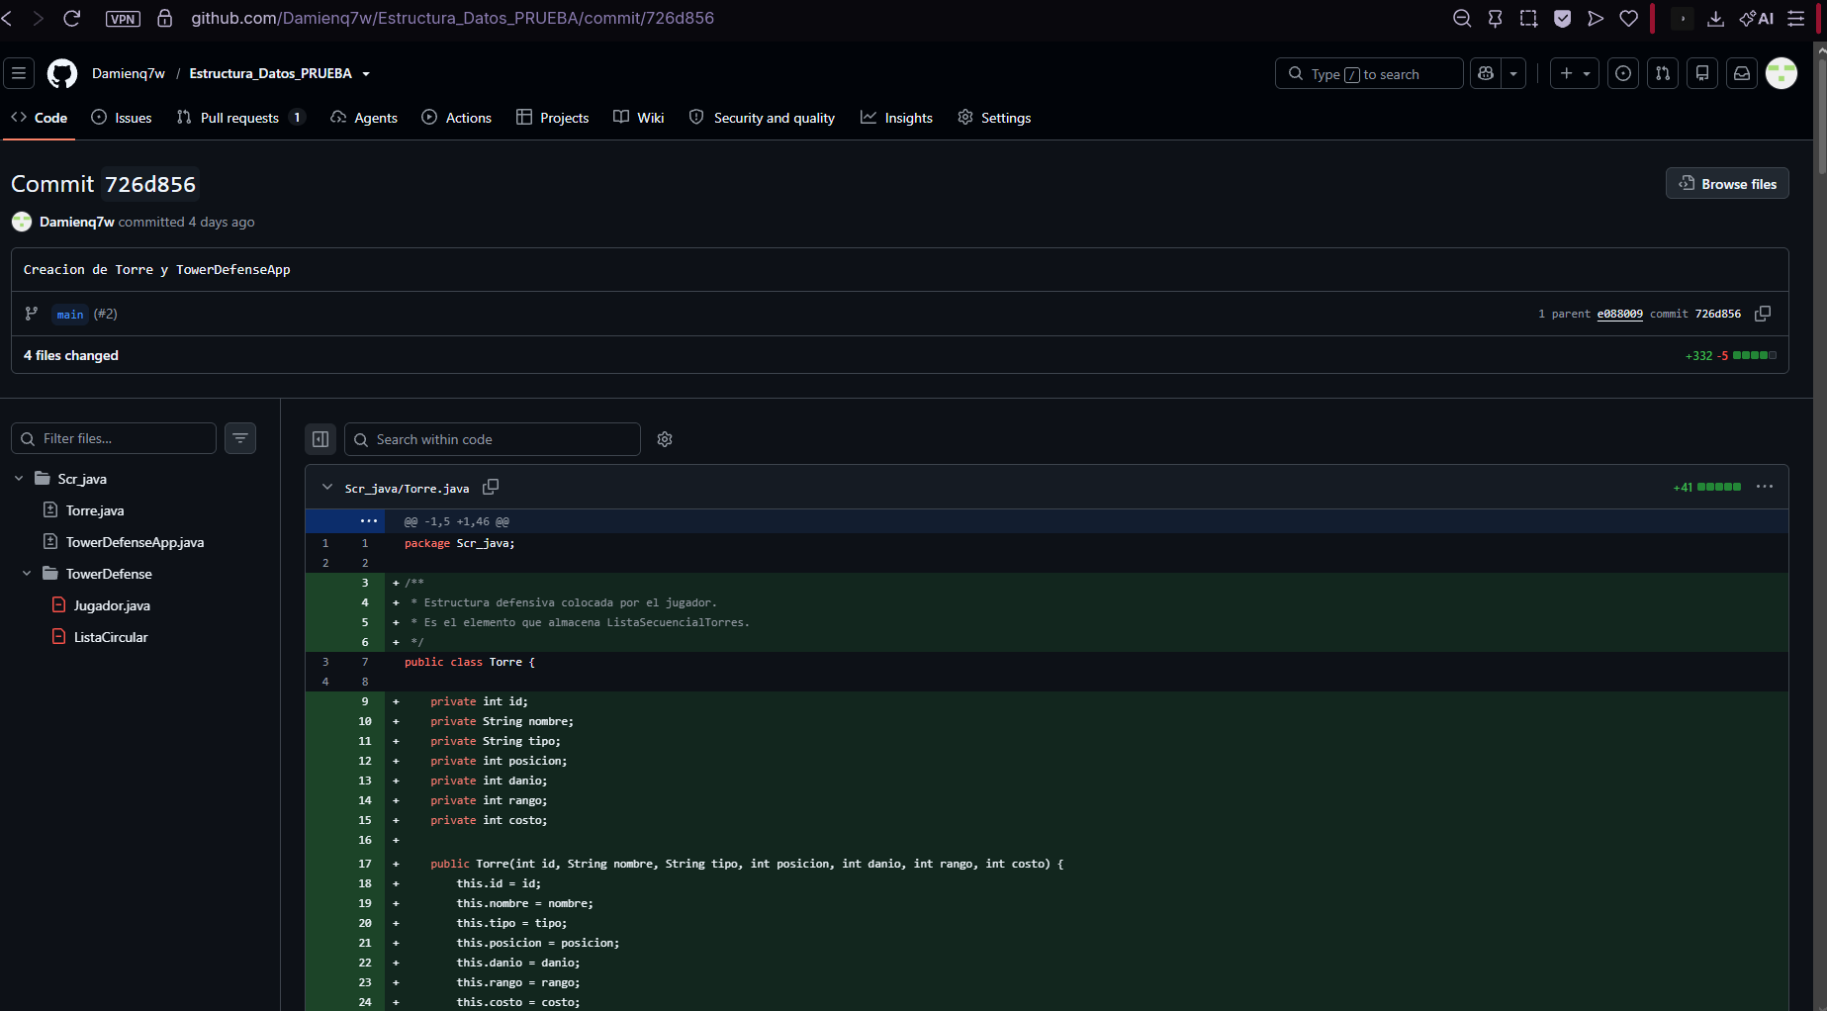
Captura del commit 726d856 en GitHub.
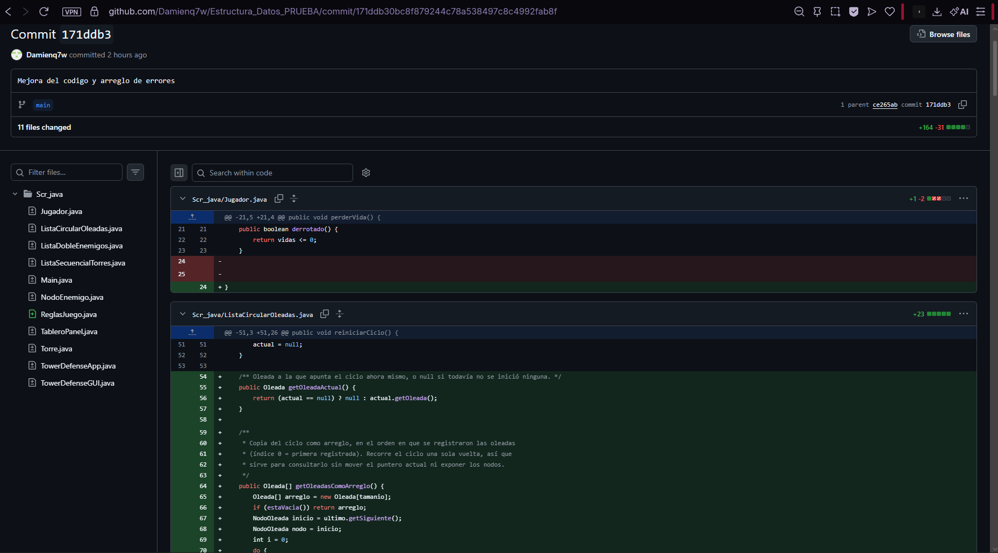
Captura del commit 171ddb3 en GitHub.
Tisalema Guashco Darwin Joel
https://github.com/Damienq7w/Estructura_Datos_PRUEBA/commit/dd44dcd
dd44dcd — "Creacion de las clases NodoEnemigo, NodoOleada y Oleada". Creó desde cero las tres clases: el nodo doble de enemigos, el nodo circular de oleadas y la plantilla de una oleada (cantidad, tipo, vida base y velocidad base).
https://github.com/Damienq7w/Estructura_Datos_PRUEBA/commit/d9f6c7d
d9f6c7d — "Creación de ListaSecuencialTorres". Creó ListaSecuencialTorres.java completa (73 líneas: arreglo Torre[] datos + contador, insertar, eliminar por id, buscar, mostrar y contar torres activas), eliminó el archivo duplicado con el nombre mal escrito (ListaSecuencialesTorres.java) y ajustó Main.java y NodoEnemigo.java.
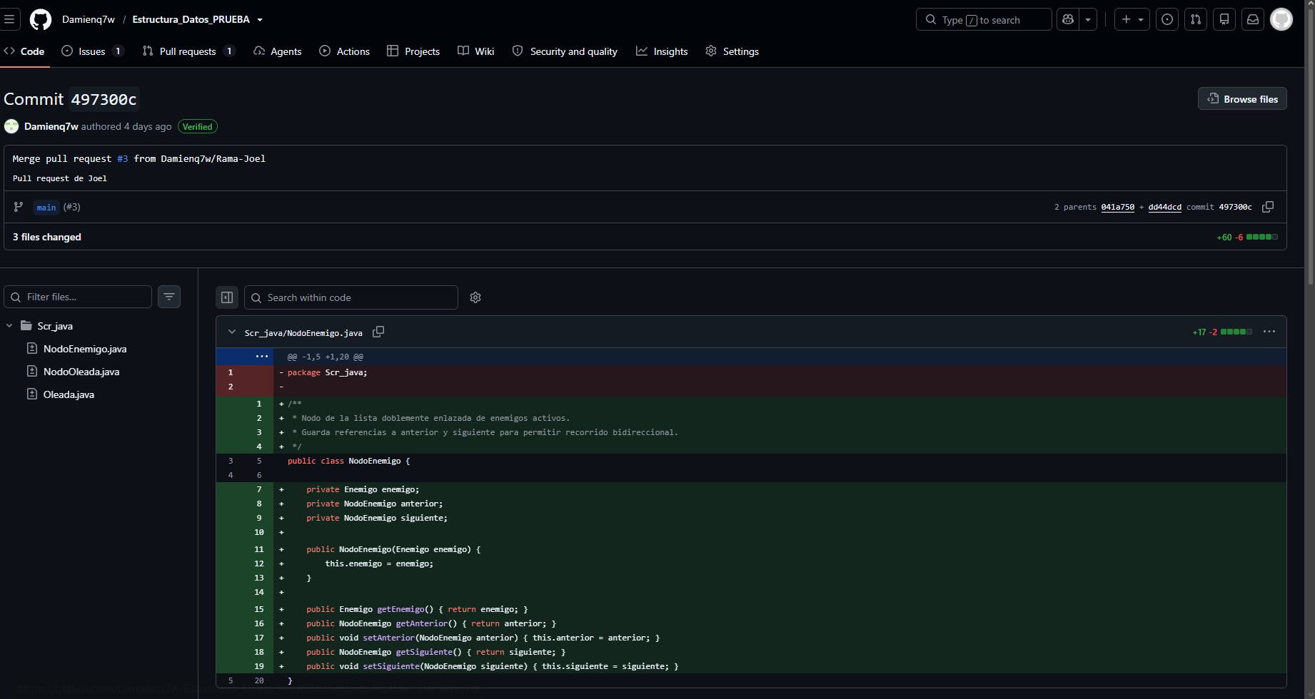
Captura del commit dd44dcd (fusionado como 497300c) en GitHub.
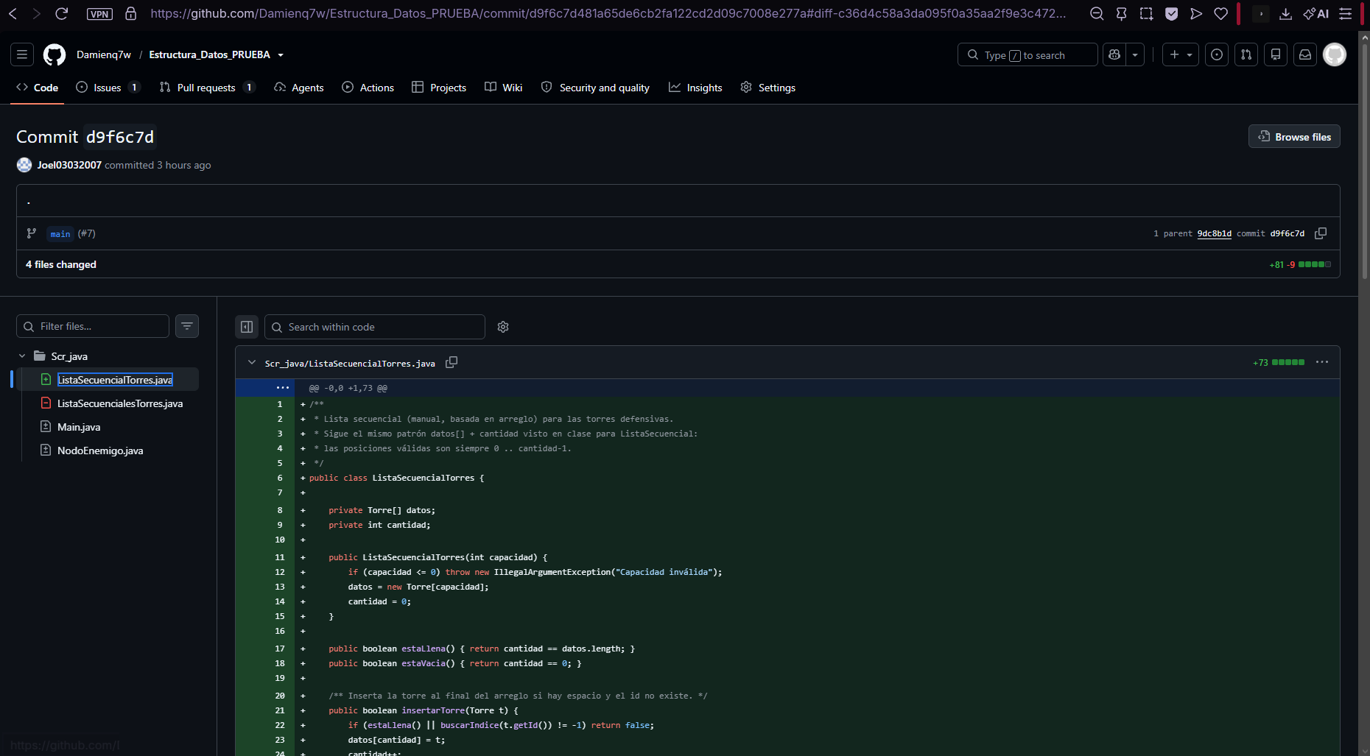
Captura del commit d9f6c7d en GitHub.
Silva Camuendo Luis Alexander
https://github.com/Damienq7w/Estructura_Datos_PRUEBA/commit/997921d
997921d — "Complementacion". Implementó ListaDobleEnemigos.java (inserción, eliminación y recorrido bidireccional) y ListaSecuencialTorres.java, y actualizó Main.java para delegar a TowerDefenseApp.main().
https://github.com/Damienq7w/Estructura_Datos_PRUEBA/commit/62f58a4
62f58a4 — "Clases modificadas". Creó TableroPanel.java (328 líneas): el panel de Swing que dibuja el camino, las torres, los enemigos, las barras de vida y los efectos de combate de la interfaz gráfica opcional.
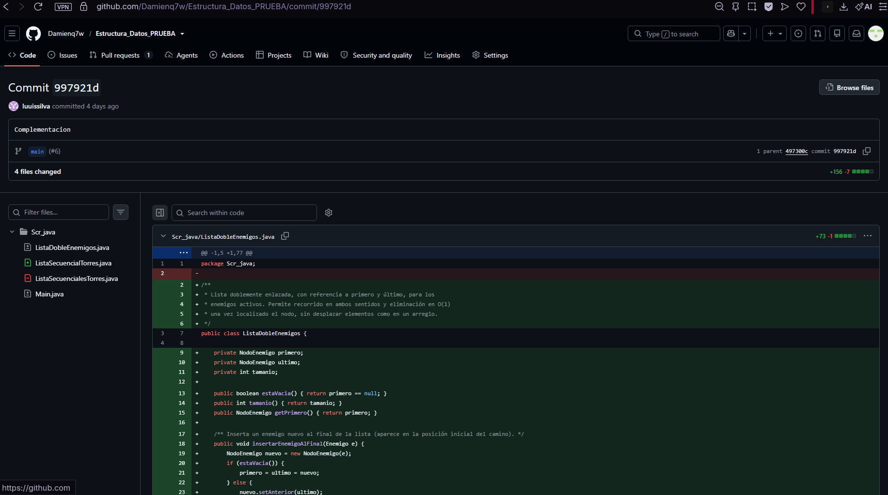
Captura del commit 997921d en GitHub.
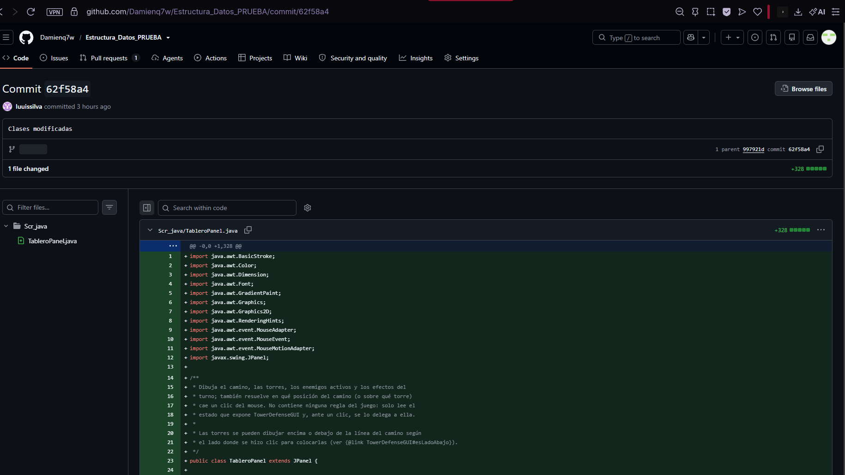
Captura del commit 62f58a4 en GitHub.
Chalco Tasna Kenneth Mateo
https://github.com/Damienq7w/Estructura_Datos_PRUEBA/commit/a6ffd54
a6ffd54 — "Actualizado sistema de Tower Defense". Creó Enemigo.java (avanzar, recibirDanio, estaDestruido), Jugador.java (vidas y derrota) y ListaCircularOleadas.java (registrar, avanzar y reiniciar el ciclo de oleadas).
https://github.com/Damienq7w/Estructura_Datos_PRUEBA/commit/a4ebec8
a4ebec8 — "Actualizacion". Implementó ListaDobleEnemigos.java (inserción, búsqueda por id, eliminación y recorrido en ambos sentidos) y agregó getOleadasComoArreglo() y getOleadaActual() a ListaCircularOleadas.
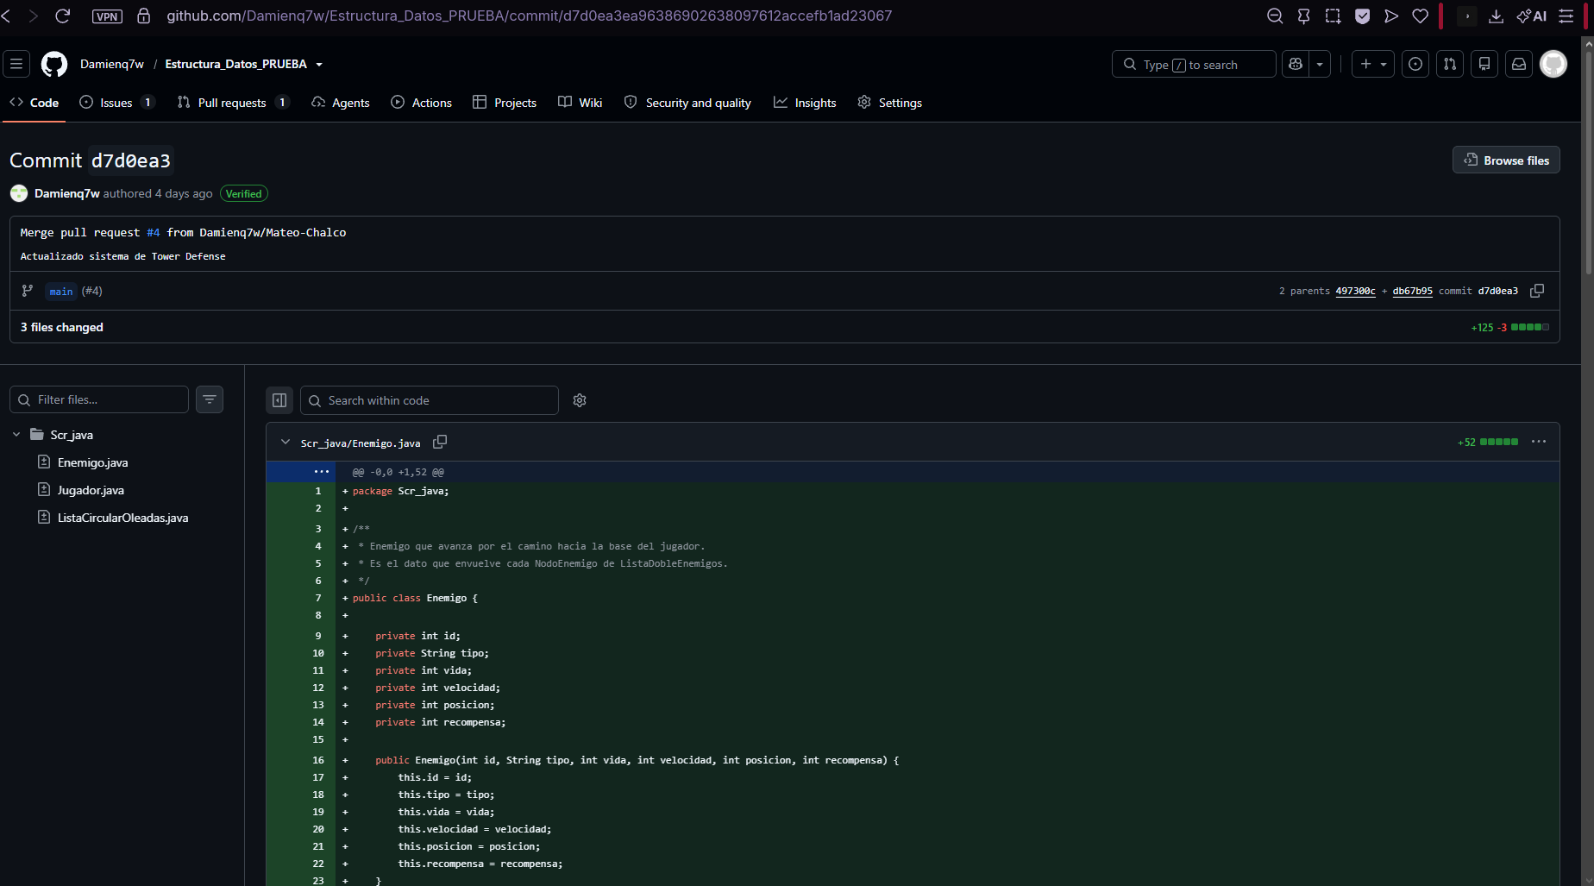
Captura del commit a6ffd54 (fusionado como d7d0ea3, PR #4) en GitHub.
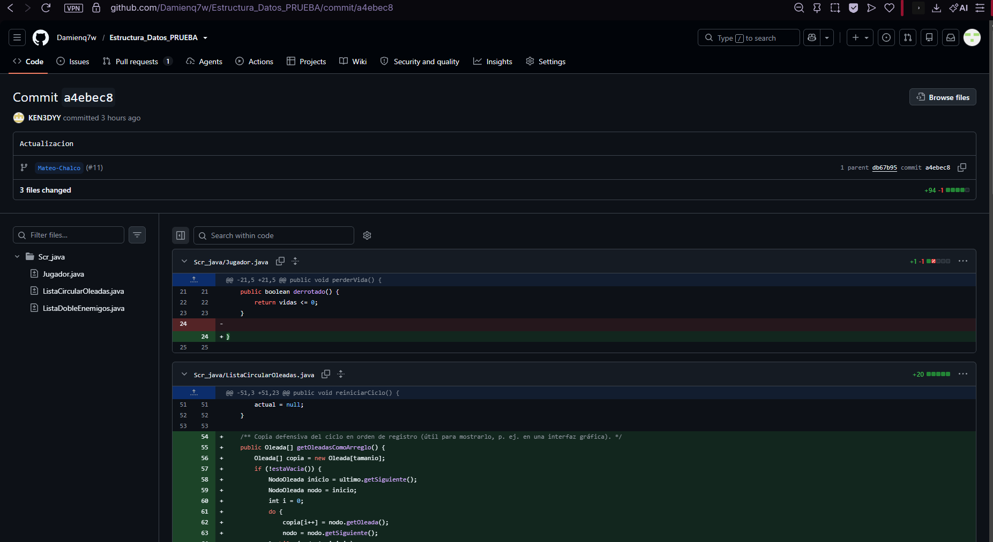
Captura del commit a4ebec8 en GitHub.
Camacho Monta Josue Jampier
https://github.com/Damienq7w/Estructura_Datos_PRUEBA/commit/d14c904
d14c904 — "README finalizado". Completó la documentación del README.md: estructura del repositorio, corrección del nombre de ListaSecuencialTorres y descripción de TableroPanel y TowerDefenseGUI.
https://github.com/Damienq7w/Estructura_Datos_PRUEBA/commit/4bfafa0
4bfafa0 — "Merge branch 'main'". Sincronizó las reglas de juego entre la consola y la interfaz gráfica creando ReglasJuego.java, y actualizó la documentación correspondiente (12 archivos, +174/-36).
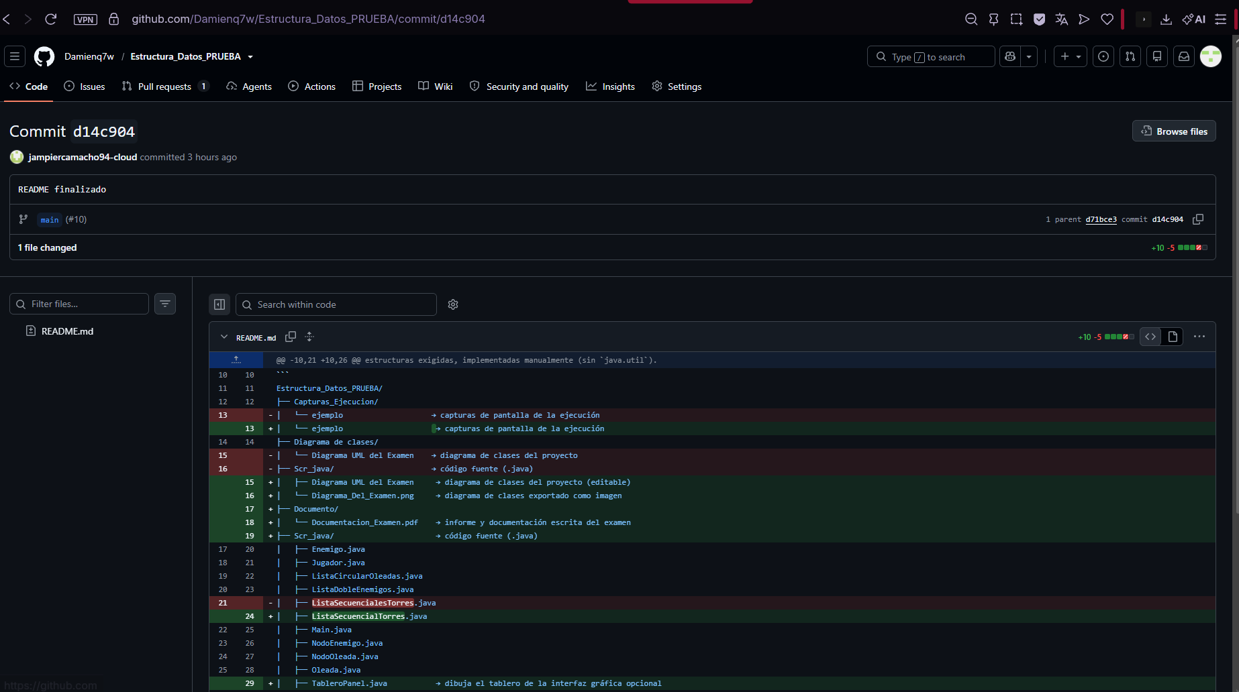
Captura del commit d14c904 en GitHub.
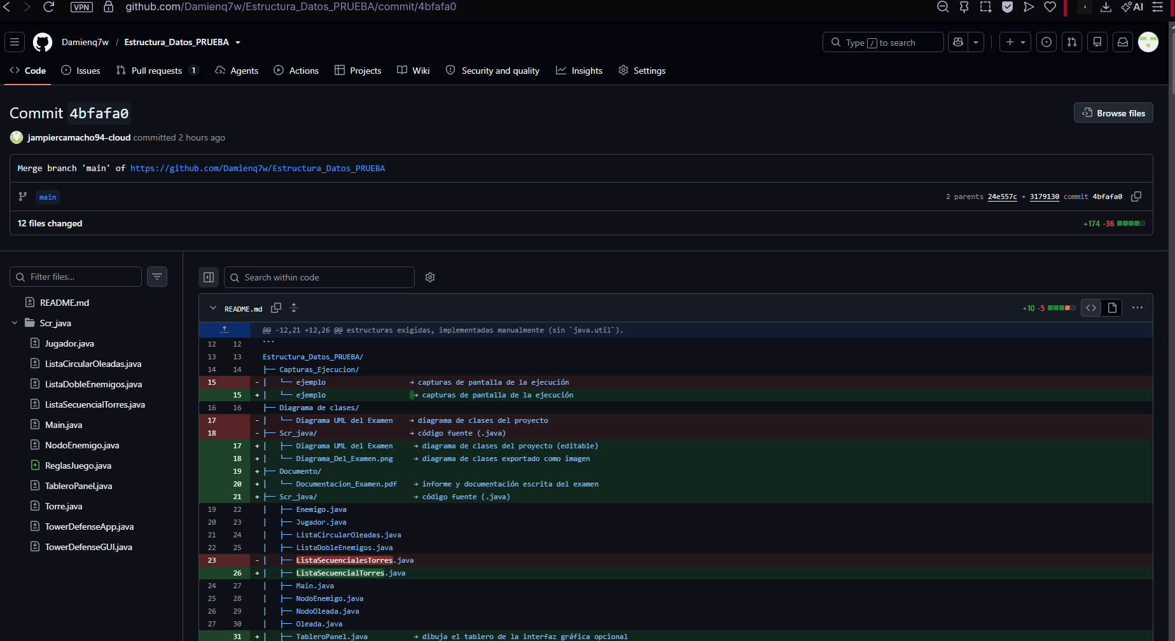
Captura del commit 4bfafa0 en GitHub.
Tacuri Santillan Monica Sara: no registra commits en el repositorio, ya que no llegó a tiempo a la prueba práctica y no realizó la parte que tenía asignada.
4. Pull request integrado
https://github.com/Damienq7w/Estructura_Datos_PRUEBA/pull/8
"Clases modificadas" (PR #8): creado por Silva Camuendo Luis Alexander desde la rama Rama-Luis-Silva (commits 62f58a4 y 28485b3), y fusionado a main por Cunalata Mendoza Damian Alexander. Incorpora la clase TableroPanel completa (+328 líneas) tras revisar los cambios antes de integrarlos.
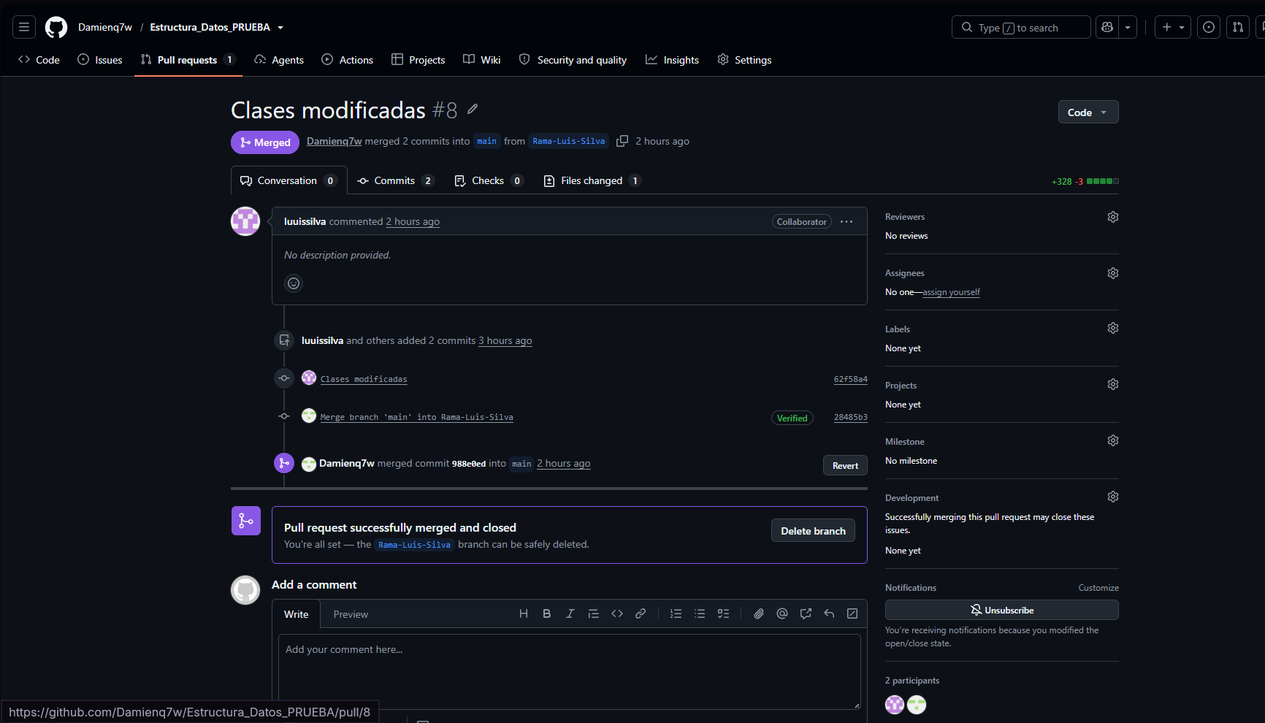
Captura del PR #8 fusionado en GitHub.
5. Issue asignada y cerrada
https://github.com/Damienq7w/Estructura_Datos_PRUEBA/issues/12
"Reparto de tareas del equipo por clase" (issue #12): checklist con la clase o clases asignadas a cada integrante. Fue asignada a Cunalata Mendoza Damian Alexander y cerrada tras confirmar que todas las clases asignadas fueron completadas, compiladas e integradas en main.
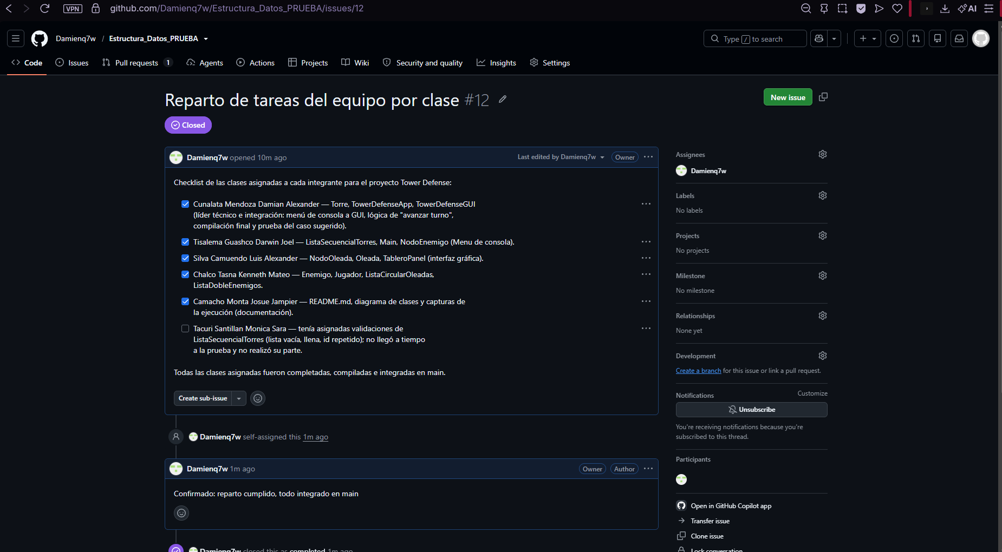
Captura de la issue #12 asignada y cerrada en GitHub.
6. Reflexión sobre el trabajo colaborativo
Como integrador del equipo, me encargué de Torre, TowerDefenseApp y TowerDefenseGUI, y de compilar la versión final del proyecto. Dividimos las tareas según las clases y estructuras que pedía el enunciado, y cada quien subió su parte a su propia rama en GitHub, integrada luego a main mediante Pull Requests. Decidimos ese reparto desde la primera reunión para que cada estructura avanzara casi independiente antes de unirla en TowerDefenseApp. La principal dificultad fue coordinar nombres de clases y métodos entre ramas distintas, lo que resolvimos revisando el código antes de cada fusión. Verificamos el aporte de cada integrante revisando su historial de commits y probando el juego completo, en consola y en la interfaz gráfica, antes de entregar. Mónica tenía asignadas las validaciones de ListaSecuencialTorres, pero no llegó a tiempo a la prueba práctica y no logró completar su parte.

